ỦY BAN NHÂN DÂN QUẬN THANH XUÂN
TRƯỜNG MẦM NON NHÂN CHÍNH

SÁNG KIẾN KINH NGHIỆM

Đề tài:
MỘT SỐ HÌNH THỨC RÈN LUYỆN
NỀ NẾP - THÓI QUEN BAN ĐẦU CHO TRẺ 24 – 36 THÁNG

Lĩnh vực: Giáo dục mẫu giáo
Cấp học: Mầm non
Tác giả: Trần Thị Hạnh Phúc
Đơn vị công tác: Trường MN Nhân Chính
Chức vụ: Giáo viên

NĂM HỌC 2021 - 2022

MỤC LỤC

PHẦN I. ĐẶT VẤN ĐỀ 2
1. Lý do chọn đề tài 2
2. Cơ sở khoa học 3
2.1. Cơ sở lí luận 3
2.2. Cơ sở thực tiễn 3
3. Mục đích nghiên cứu 4
4. Đối tượng nghiên cứu 4
5. Phương pháp nghiên cứu 4
6. Phạm vi nghiên cứu 4
PHẦN II : GIẢI QUYẾT VẤN ĐỀ 5
1. Thực trạng vấn đề nghiên cứu: 5
1.1. Thuận lợi 5
1.2 Khó khăn 5
2. Các biện pháp thực hiện 6
2.1. Phân nhóm theo đặc điểm tâm sinh lý của trẻ 6
2.2. Nghiên cứu tham khảo, tự bồi dưỡng nâng cao trình độ chuyên môn và thực hiện chương trình giáo dục trẻ 24- 36 tháng tuổi có hiệu quả 7
2.3. Tăng cường làm và sưu tầm nhiều đồ chơi đẹp và sáng tạo 8
2.4. Nêu gương tốt thông qua các hoạt động trong ngày 8
2.5. Rèn luyện nề nếp thói quen thường xuyên trong mọi hoạt động, mọi lúc mọi nơi 9
2.6. Rèn luyện bằng tình cảm của cô đối với trẻ 11
2.7. Tăng cường làm tốt công tác tuyên truyền vận động, phối kết hợp với gia đình 12
PHẦN III: KẾT LUẬN 13
1. Kết quả đạt được 13
2. Bài học kinh nghiệm 14
3. Kiến nghị - đề xuất 14
PHẦN IV: PHỤ LỤC

PHẦN I. ĐẶT VẤN ĐỀ
1. Lý do chọn đề tài
Sự phát triển không ngừng của các ngành khoa học–công nghệ trong thời kỳ CNH-HĐH đất nước đòi hỏi con người phải năng động sáng tạo, chính vì vậy cùng với sự phát triển của các ngành khoa học thì ngành giáo dục cũng không ngừng phát triển và đổi mới từ mầm non đến đại học và đặc biệt chất lượng giáo dục luôn là vấn đề được đặt lên hàng đầu, chất lượng giáo dục luôn là vấn đề bức xúc của ngành giáo dục nói chung và giáo dục mầm non nói riêng.
Trong những năm gần đây cùng với sự phát triển kinh tế xã hội của Đất nước, nhu cầu gửi con em vào các trường mầm non của nhân dân là rất lớn. Chính vì vậy mà quy mô giáo dục mầm non ngày càng tăng, mạng lưới giáo dục mầm non được củng cố và phát triển rộng trong cả nước với chủ trương đa dạng hoá các loại hình công lập, bán công, dân lập, tư thục,…Sự quan tâm sâu sắc của Đảng và Nhà nước dành cho giáo dục mầm non, chất lượng giáo dục mầm non là một trong những căn cứ quan trọng cho những chủ trương biện pháp và hoạt động giáo dục tiếp theo nhằm nâng cao chất lượng giáo dục. Giáo dục mầm non nằm trong hệ thống giáo dục quốc dân và thực hiện việc nuôi dưỡng, chăm sóc, giáo dục trẻ em từ 3 tháng đến 6 tuổi.
Cùng với sự phát triển của sự nghiệp giáo dục thì mỗi giáo viên mầm non phải thực hiện tốt và nâng cao chất lượng chăm sóc giáo dục ở từng độ tuổi. Muốn thực hiện tốt được nhiệm vụ trên thì đòi hỏi mỗi giáo viên cần phải nổ lực phấn đấu trao đổi thêm về trình độ chuyên môn nghiệp vụ tạo nền tảng cho mình và phải đặc biệt tâm huyết với nghề coi mình như là một người mẹ thứ hai của trẻ thì mới thực hiện tốt việc nâng cao giáo dục trẻ ở từng độ tuổi được tốt.
Trẻ ở độ tuổi 24 – 36 tháng còn đang rất bé, dễ bị tổn thương về tâm lý vì ở độ tuổi này do đặc điểm sinh lý trẻ phát triển mạnh, tôi thấy việc giáo dục đưa các cháu vào nề nếp để tham gia mọi hoạt động trong ngày của trẻ là một nhiệm vụ quan trọng hàng đầu trong suốt quá trình cháu học ở nhà trẻ. Vì trẻ chưa tách rời khỏi bố mẹ, gia đình...nên khi mới nhập trường trẻ thường có thái độ sợ hãi, mọi thứ đều lạ lẫm, tránh né bạn, không chấp nhận sự giúp đỡ của các cô giáo, thậm chí còn la khóc, không ăn không ngủ, hoặc không tham gia mọi hoạt động. Vậy làm thế nào để nhanh chóng đưa trẻ vào nề nếp thói quen ngay từ những ngày đầu, những ngày mà trẻ không muốn rời xa mẹ để đến với cô giáo và các bạn.Theo tôi nghĩ đây khồng phải là vấn đề trăn trở của riêng tôi mà là của tất cả các đồng nghiệp nói chung.
Từ năm học 2020-2021, tôi được phân công dạy lớp nhóm 24-36 tháng, qua nghiên cứu, học tập được dự các chuyên đề của phòng và trường tổ chức cùng với sự giúp đỡ của BGH nhà trường, các chị em đồng nghiệp, tôi nhận thấy rằng muốn thực hiện tốt việc đổi mới ở lớp nhà trẻ việc làm thế nào để nâng cao chất lượng chăm sóc- giáo dục ở lớp. Do đó tôi đã mạnh dạn chọn đề tài “ Một số hình thức rèn luyện nề nếp, thói quen ban đầu cho trẻ 24-36 tháng” để viết sáng kiến kinh nghiệm.
2. Cơ sở khoa học
2.1. Cơ sở lí luận
Giáo dục mầm non là nền tảng của hệ thống giáo dục quốc dân, Điều 23 mục 1 chương 2 Luật giáo dục có chỉ rõ “nội dung giáo dục mầm non là phải bảo đảm phù hợp với sự phát triển tâm sinh lý của trẻ em, hài hoà giữa nuôi dưỡng, chăm sóc và giáo dục giúp trẻ em phát triển cân đối, khoẻ mạnh, nhanh nhẹn biết kính trọng, yêu mến, lễ phép với người lớn , bạn bè,…thật thà, mạnh dạn, hồn nhiên yêu thích cái đẹp, ham hiểu biết, thích đi học Điều 24 có quy định “chương trình giáo dục mầm non thể hiện mục tiêu giáo dục mầm non, cụ thể hoá các yêu cầu về nuôi dưỡng, chăm sóc, giáo dục trẻ em ở từng độ tuổi, quy định việc tổ chức các hoạt động nhằm tạo điều kiện để trẻ phát triển về thể chất, tình cảm, trí tuệ, thẩm mĩ hướng dẫn cách thức đánh giá sự phát triển của trẻ em ở tuổi mầm non.
2.2. Cơ sở thực tiễn
Trong giáo dục hiện nay muốn thực hiện tốt mục tiêu và nội dung trên đòi hỏi mỗi trường mầm non, mỗi giáo viên mầm non nghiên cứu học tập để nâng cao chất lượng chăm sóc, giáo dục ở từng độ tuổi.
Qua thực tiễn giảng dạy chương trình chăm sóc giáo dục trẻ ở lớp nhóm từ năm 2020-2021 đến nay cùng với sự đổi mới của giáo dục mầm non tôi nhận thấy rằng việc rèn nề nếp thói quen cho trẻ ở từng độ tuổi là hết sức cần thiết. Việc rèn nề nếp thói quen ở từng độ tuổi đòi hỏi người giáo viên hoặc người chăm sóc trẻ phải thật sự am hiểu chương trình, phương pháp giáo dục mầm non mang tính quốc gia. Cơ sở vật chất, trang thiết bị và sự linh động trong việc tổ chức các sinh hoạt cho trẻ, bố trí thời gian hợp lý sự nhạy bén yêu nghề, mến trẻ hiểu được tâm sinh lý của trẻ ở từng độ tuổi của mỗi giáo viên là yếu tố quan trọng dẫn đến sự thành công của việc rèn nề nếp thói quen giáo dục ở từng độ tuổi.
3. Mục đích nghiên cứu
Năm học 2021 – 2022 này tôi được phân công phụ trách nhóm 24 – 36 tháng tuổi. Tæng sè trÎ trong lớp gồm 30 cháu.Và đại đa số trẻ đều là những trẻ lần đầu tiên đi học, lần đầu tiên xa gia đình, xa bố, mẹ và những người thân yêu để làm quen với môi trường mầm non. Chính vì thế các cháu chưa hề có một thói quen nề nếp gì ở trường mầm non, ngược lại các cháu còn quấy khóc, la hét đòi về nhà.
4. Đối tượng nghiên cứu
- Lớp 24-36 tháng trường mầm non Nhân Chính
5. Phương pháp nghiên cứu
Dựa vào đặc điểm sinh lý trẻ.
6. Phạm vi nghiên cứu
- Lớp nhà trẻ 2 – trường mầm non Nhân Chính ( lớp có 30 trẻ)

PHẦN II : GIẢI QUYẾT VẤN ĐỀ
1. Thực trạng vấn đề nghiên cứu:
- Đề biết được nề nếp, thói quen ban đầu của trẻ,vào đầu năm học tôi đã tiến hành khoả sát kết quả cụ thể như sau:
Bảng khảo sát đầu năm về nề nếp, thói quen ban đầu cho trẻ
Tổng số trẻ | Thói  quen nề nếp đi học đều | Thói  quen nề nếp chào hỏi | Thói  quen cất đồ dùng đồ chơi | Thói  quen nề nếp - giờ ăn | Thói quen nề nếp - giờ ngủ | Thói  quen nề nếp - giờ vui chơi | Thói  quen nề nếp học  tập | Thói quen nề nếp vệ sinh
30 | 9/30 | 3/30 | 9/30 | 7/30 | 7/30 | 5/30 | 7/30 | 2/30
Với kết quả như trên tôi đã mạnh dạn đi sâu vào tìm hiểu và thực hiện một số hình thức rèn luyện nề nếp thói quen ban đầu cho trẻ 24-36 tháng.Trong quá trình thực hiện tôi nhận thấy những thuận lợi và khó khăn như sau:
1.1. Thuận lợi
- Bản thân tôi luôn được sự quan tâm động viên của ban giám hiệu nhà trường, tổ trưởng chuyên môn và bạn bè đồng nghiệp
- Do trường ở trung tâm nên việc cập nhật thông tin nhanh, với những thông tin đổi mới qua các lớp tập huấn các chuyên đề trong năm học.
- Đa số phụ huynh nhiệt tình với lớp, quan tâm đến trẻ, đưa đón trẻ đúng giờ, đóng góp các khoản đúng quy định.
- Giáo viên nắm vững về phương pháp giảng dạy giáo dục mầm non mới
- Trẻ đã có một số kỹ năng tốt
- Giáo viên được tham dự các buổi kiến tập do trường và quận tổ chức do đó học hỏi được rất nhiều kinh nghiệm và tự rèn luyện để nâng cao chuyên môn.
1.2 Khó khăn
Ngoài những thuận lợi tôi đã nêu trên trong quá trình thực hiện, bản thân tôi gặp không ít khó khăn nhất định:
- Với đặc điểm sinh lý của lứa tuổi ở giai đoạn 24- 36 thường chưa phát triển nhiều về ngôn ngữ do đó khả năng giao tiếp về ngôn ngữ của trẻ gặp rất nhiều khó khăn, nhiều trẻ nói ngọng và một số trẻ chưa biết nói.
- Trẻ đang sống trong môi trường gia đình, được ông bà, bố mẹ yêu thương chăm sóc. Khi đến trường là nơi hoàn toàn mới mẻ xa lạ với trẻ, do đó trẻ chưa quen với nề nếp, thói quen của lớp, tính rụt rè, nhút nhát, cá tính... còn nhiều ở trẻ.
- Một số phụ huynh nhận thức chưa đồng đều cho là lứa tuổi bé việc rèn nề nếp cho trẻ chưa quan trọng.
- Trẻ đến nhập học rải rác không cùng lúc làm cho sự ổn định nề nếp kéo dài thời gian.
Để đi vào thực hiện việc rèn luyện thói quen nề nếp cho trẻ từ những thuận lợi và khó khăn đã nêu, dựa trên cơ sở thực tế bản thân tôi đã đề ra một số biện pháp để rèn nề nếp thói quen ban đầu cho trẻ.
2. Các biện pháp thực hiện
2.1. Phân nhóm theo đặc điểm tâm sinh lý của trẻ
Bªn c¹nh viÖc nâng cao trình độ chuyên môn nhanh chóng đưa trẻ vào chương trình chăm sóc giáo dục và việc rèn nề nếp thói quen lµ vÊn ®Ò träng t©m. Thì vấn đề cô giáo phải nắm rõ đặc điểm tâm sinh lý của lứa tuổi và quan trọng hơn là phải nắm rõ đặc điểm riêng của từng trẻ nhằm lập ra chương trình kế hoạch bồi dưỡng cho trẻ theo sự phân nhóm và sắp xếp chỗ ngồi cho từng cháu một cách hợp lý:
+ Trẻ nhút nhát ngồi cạnh trẻ nhanh nhẹn, mạnh dạn.
+ Trẻ khá ngồi cạnh trẻ trung bình.
+ Trẻ hiếu động, cá biệt hay nói chuyện ngồi cạnh trẻ ngoan, trẻ hay khúc ngồi cạnh cụ giỏo, để dễ quan sát và tiện cho việc điều hành trẻ tốt hơn.
Việc phân nhóm này rất có hiệu quả trong việc rèn luyện trẻ. Tôi lấy ví dụ thực tế đã trải qua: Theo sự sắp xếp chỗ ngồi trên, khi tôi mời một cháu khá trả lời câu hỏi thì cháu học trung bình ngồi cạnh bên bạn có thể nghe được câu trả lời của bạn và khi được cô mời lên trả lời lại thì cháu sẽ trả lời được, và với sự động viên khen thưởng của cô sẽ tạo cho trẻ hứng thú học và trẻ đó sẽ dần dần tiến bộ lên làm cho nề nếp học của trẻ ngày càng ổn định.
Tôi cho những trẻ còn nhớ nhà hay khóc ngồi cạnh cô khi học sẽ rất phù hợp trong việc rèn nề nếp học cho trẻ. Khi dạy cô cho những trẻ này ngồi cạnh cô cô vừa có thể dạy vừa có thể thể hiện cử chỉ thương yêu che chở cho trẻ chỉ bằng vuốt ve nhẹ nhàng hoặc một cái xoa đầu cũng có thể làm trẻ vơi đi nỗi nhớ nhà. Cộng với sự sáng tạo của cô trong giờ học sẽ lôi cuốn trẻ học cùng với các bạn để quên đi nỗi nhớ bố mẹ. Điều này sẽ nhanh chóng giúp trẻ ngoan và nhanh ổn định nề nếp học hơn.
Để thực hiện biện pháp này ngoài việc trao đổi với phụ huynh về đặc điểm riêng của trẻ cộng với sự theo dõi trẻ hàng ngày của cô. Và xuất phát từ tình hình thực tế, dựa vào đặc điểm sinh lý của trẻ tôi đã đi sâu nghiên cứu, tìm tòi, tham khảo... những tài liệu có nội dung hỗ trợ cho biện pháp phân nhóm này. Ví dụ như tìm đọc: Cuốn tâm lý học trẻ em lứa tuổi mầm non của tác giả Nguyễn Ánh Tuyết.
2.2. Nghiên cứu tham khảo, tự bồi dưỡng nâng cao trình độ chuyên môn và thực hiện chương trình giáo dục trẻ 24- 36 tháng tuổi có hiệu quả
Đây là một trong những biện pháp quan trọng nhất trong việc rèn nề nếp thói quen ban đầu cho trẻ. Bởi vì cô dạy có hay, có hấp dẫn thì mới thu hút được trẻ, trẻ mới nhanh ngoan và nhanh đi vào nề nếp.Để thực hiện chương trình giáo dục có hiệu quả thì đòi hỏi giáo viên phải có trình độ chuyện môn về độ tuổi này thật vững chắc. Thế nhưng năm nay lại là năm đầu tiên tôi dạy độ tuổi 24- 36 tháng nên trình độ chuyên môn về độ tuổi này của tôi còn có phần hạn chế. Vì thế mà cần phải học lại càng phải học nhiều hơn nữa. Tôi mượn nhà trường các tài liệu liên quan đến chương trình giáo dục 24- 36 tháng về tự nghiên cứu và tự bồi dưỡng kiến thức cho mình. Đi đôi với tự nghiên cứu tài liệu là học hỏi bạn bè, học hỏi những giáo viên có chuyên môn vững chắc về nhà trẻ .
- Ví dụ trong trường có cô Hường nhiều năm liền là giáo viên giỏi và là giáo viên có kinh nghiệm trong giảng dạy. Tôi thường xuyên chú ý, quan sát cô về các tiết dạy, và học hỏi cô việc làm thế nào để lôi cuốn trẻ vào học mà quên đi nỗi nhớ nhà nhớ, cha mẹ. Trong việc thực hiện biện pháp này chỉ sau vài tuần học đầu tôi đã thấy có hiệu quả rỏ rệt. Từ chỗ các cháu không chịu vào ngồi học hoặc ngồi thích thì học không thích thì nằm ngã, nằm nghiêng, có cháu đang học thì khóc đòi mẹ. Chỉ sau vài ba tuần chịu khó học hỏi áp dụng vào chương trình dạy trẻ tôi thấy các cháu hứng thú học hơn, học có nề nếp hơn, các cháu không còn khóc và không còn nằm ngả nằm nghiêng nữa.
2.3. Tăng cường làm và sưu tầm nhiều đồ chơi đẹp và sáng tạo
Trẻ mầm non nói chung và trẻ nhà trẻ 24-36 tháng nói riêng, đến trường không chỉ để học mà đến trường trẻ còn được chơi. Ở ®é tuæi nµy trÎ ®­îc ho¹t ®éng d­íi nhiÒu h×nh thøc “Häc mµ ch¬i, ch¬i mµ häc” .Và khi học cũng như khi chơi trẻ cần phải có đồ dùng đồ chơi trực quan vì ở độ tuổi càng nhỏ tri giác và hiểu biết của trẻ càng ít. V× vËy muèn ®­a chÊt l­îng cña viÖc rÌn luyÖn nÒ nÕp thãi quen cho trÎ tèt h¬n. B¶n th©n t«i phải không ngõng viÖc s­u tÇm nh÷ng nguyªn vËt liÖu s½n cã ®Ó lµm ®å dïng ®å ch¬i sao cho ®Ñp, s¸ng t¹o, hÊp dÉn, nh­ng ph¶i khoa học và ®¶m b¶o an toµn, sö dông hîp lý vµ phï hîp víi néi dung víi ®é tuæi. §å dïng ®å ch¬i s¾p xÕp gän gµng võa tÇm víi trÎ ®Ó thu hót trÎ vµo mäi ho¹t ®éng mét c¸ch tho¶i m¸i vµ tù tin h¬n.
VÝ dô: Ch¸u míi nhËp líp ®ang cßn khãc v× nhí bè mÑ, «ng bµ... t«i cã thÓ bÕ ch¸u l¹i c¸c gãc ch¬i xem ®å ch¬i : Bóp bª, nh÷ng ®å dïng nÊu ¨n…. §Ó trÎ tËp trung vµo c¸c ®å ch¬i mµ quªn ®i nçi nhí nhµ b»ng c¸ch t«i cã thÓ ®µm tho¹i víi trÎ, chØ vµo đồ chơi vµ hái trẻ. Chỉ vào búp bê hỏi: Ai ®©y? Chỉ vào đồ chơi nấu ăn (bát thìa…) hỏi: Đây là cái gì? “Cô thấy em búp bê rất ngoan đấy, em búp bê không khóc nhè đâu vì thế con cũng đừng khóc nữa, cô cháu mình cùng nấu bét cho em bóp bª ¨n…” Qua việc này tôi thấy cháu đang khóc liền nín để tham gia chơi cùng với bạn.
(Phụ lục: Hình ảnh 1)
Hay một ví dụ khác: Cháu mới đến lớp còn khóc tôi bế cháu đến góc bé khỏe chỉ cho cháu xem đồ dùng âm nhạc. Tôi gõ phách, gõ phách cho trẻ nghe rồi hỏi trẻ: Con có thích cùng cô chơi trống… không? Ngay lập tức trẻ quen đi nổi nhớ đòi cô thả xuống để chơi.
Đồ dùng đồ chơi đẹp không chỉ giúp trẻ nhanh ngoan nhanh quên đi nỗi nhớ nhà mà đồ dùng đồ chơi đẹp còn thu hút trẻ vào giờ học và giờ hoạt động vui chơi một cách húng thú. Từ đó nề nếp học, chơi của trẻ cũng nhanh chóng ổn định và giờ học, giờ chơi đạt kết quả cao.
2.4. Nêu gương tốt thông qua các hoạt động trong ngày
TrÎ 24- 36 th¸ng tuæi víi ®Æc ®iÓm t©m sinh lý cña trÎ ph¸t triÓn m¹nh, Có một đặc điểm mà tôi cũng như bất cứ đồng nghiệp nào cũng có thể dựa vào đó để rèn nề nếp cũng như ý thức trẻ. Đó là trẻ mầm non nói chung và trẻ 24-36 nói riêng rất thích được cô khen và rất sợ bị chê và một đặc điểm nữa là trẻ bÐ hay tß mß thÝch b¾t ch­íc. Dựa vào đặc điểm tâm sinh lý này t«i lu«n t«n träng trÎ vµ hÕt søc c«ng b»ng, sö dông khen, chª ®óng mùc. Việc khen vµ chª cã t¸c dông m¹nh ®Õn hµnh vi v©ng lêi cña trÎ, tuy nhiên kh«ng nªn khen qu¸ ®¸ng mµ chª tr¸ch chung chung. T«i th­êng khen nh÷ng g­¬ng tèt được tập thể ®Ó trÎ b¾t ch­íc.
VÝ dô: C« khen nh÷ng trÎ ®i häc ngoan, ®óng giê, mÆc quÇn ¸o, ®Çu tãc gän gµng, s¹ch ®Ñp, đi học biÕt chµo c« khi ®Õn líp, kh«ng khãc nhÌ… trước tập thể lớp. Ngay hôm sau tôi thấy có nhiều cháu đi học biết chào hỏi cô, ăn mặc sạch sẽ. Vì cháu bắt chước bạn để được cô khen. (Phụ lục: Hình ảnh 2)
Còn khi chê trẻ không chê chung chung nhưng cũng phải tìm cách chê thật khéo léo. Không chê trước tập thể lớp mà phải gần gũi, ân cần, nhắc nhở, góp ý riêng với trẻ để trẻ không vì xấu hổ mà có ý nghĩ không muốn đi học.
Ví dụ: Khi chê một cháu nghịch trong giờ học. kết thúc giờ học tôi nêu gương khen một số trẻ ngoan. Còn những trẻ chưa ngoan tôi chỉ nhắc nhở phê bình chung chung. Nhưng sau giờ học đó vào hoạt động mọi lúc mọi nơi tôi sẽ gần gũi nhắc nhở cháu trao đổi với cháu bằng những câu hỏi : Con thấy hôm nay bạn Phương linh học ngoan không? (Ngoan ạ) Còn con ngồi con làm gì? Như thế đã ngoan chưa? (Chưa ngoan ạ). Từ đó tôi dặn trẻ: Bạn Đăng Khôi hôm nay rất ngoan được cô khen rồi đấy hôm sau con hãy học tập bạn để được cô khen con nhé.
Thông qua các bài hát, bài thơ, câu chuyện và mọi lúc mọi nơi, để khen chê trẻ đúng lúc, đúng nơi, kịp thời giúp trẻ có thói quen nề nếp tốt hơn.
2.5. Rèn luyện nề nếp thói quen thường xuyên trong mọi hoạt động, mọi lúc mọi nơi
Hàng ngày các cháu đến lớp với các nội dung hoạt động: giờ ăn, giờ ngủ, vệ sinh, học tập, vui chơi, giờ đón, giờ trả... mọi sinh hoạt đều là những hình thức để trẻ được rèn luyện. Đối với độ tuổi này để đưa các cháu vào nề nếp thói quen khụng phải là chuyện dễ và đơn giản. Thực tế các cháu còn rất bé, chưa có ý thức được như các anh chị lớn, điều này cũng là một thử thách cho cô giáo. Muốn tạo cho trẻ có được thói quen thường xuyên phải luôn nhẹ nhàng gần gũi và tình cảm với trẻ để uốn nắn trẻ hoặc thông qua bài hát, bài thơ, câu chuyện... trò chơi có nội dung nói về nề nếp thói quen. tôi cũng có thể sử dụng để trẻ phần nào liên hệ tới bản thân mà ngoan hơn và biết vâng lời cô giáo. Nhờ sự tạo điều kiện giúp đỡ của cô, trẻ được uốn nắn kịp thời thường xuyên, liên tục do đó việc rèn luyện nề nếp thói quen của trẻ trong mọi hoạt động mọi lúc, mọi nơi mang lại hiệu quả cao hơn, các cháu ngoan và nề nếp hơn. Ví dụ: Rèn luyện cho trẻ thói quen biết chào hỏi thông qua các bài hát như: Bé ngoan, Lời chào buổi sáng, Mẹ yêu không nào…Các bài thơ: Chào, Miệng xinh, Cháu chào ông ạ, cụ và mẹ…Có thể kết hợp cho trẻ xem tranh khi đọc thơ cho trẻ nghe.
Ví dụ: Khi đọc bài thơ “cô và mẹ” cho trẻ nghe tôi cho trẻ xem tranh
Để hỏi trẻ: Bạn bé đó ngoan chưa? Vì sao bạn ngoan?
Để từ đó giáo dục trẻ ngoan giống như bạn.
- Qua bài thơ, bài hát rèn cho trẻ thói quen khi chơi xong biết cất dọn đồ chơi như:
“Bạn ơi hết giờ rồi
Nhanh tay cất đồ chơi
Nhẹ tay thôi bạn nhé
Cất dồ chơi đi nào”
- Qua bài thơ, bài hát, câu chuyện rèn cho trẻ thói quen khi ăn, khi ngủ như:
Bài thơ: Giờ ăn
“Đến giờ ăn cơm
Vào bàn bạn nhé
Nào thìa, bát, đĩa
Xúc cho gọn gàng
Chớ có vội vàng
Cơm rơi, cơm vãi”
Ngoài cho trẻ đọc thơ trước giờ ăn tôi cũng cho trẻ xem tranh và nêu gương các bé trong tranh để trẻ bắt chước.
Nhằm khen trẻ làm đúng và chê trẻ làm sai trong tranh để trẻ bắt chước gương tốt.
Đến giờ đi ngủ tôi cho trẻ đọc bài thơ: “ Giờ ngủ”
“Vào giường đi ngủ
Không nghịch đồ chơi
Không gọi bạn ơi
Không cười khúc khích
Không ai tinh nghịch
Giơ chân, giơ tay
Phải nằm cho ngay
Mắt thì nhắm lại”
- Rèn thói quen vệ sinh cho trẻ qua các bài
Bài thơ: “Rửa tay sạch”
Cô dặn bé
Trước giờ ăn
Khi tay bẩn
Phải sửa ngay
Với xà phòng
Bé ghi lòng
Lời cô dặn
2.6. Rèn luyện bằng tình cảm của cô đối với trẻ
Trẻ ở độ tuổi 24- 36 tháng chưa rời khỏi bàn tay ấp ủ yêu thương của người mẹ... vì thế các cháu mang đến trường, đến lớp một tâm trạng vừa bỡ ngỡ lạ lẫm vừa lưu luyến nhớ gia đình. Thậm chí có cháu còn sợ hãi khóc lóc... Vì tuổi này trẻ còn rất bé, sống nhiều về tình cảm nên rất cần sự âu yếm, nhẹ nhàng của cô nhất là những ngày đầu trẻ mới nhập lớp, cô phải làm sao để trẻ có thể cảm nhận được nguồn hạnh phúc, được an toàn, được quan tâm và được yêu mến có thể coi là một thành viên trong cộng đồng mà trẻ đang hoà nhập. Tình cảm của cô đối với trẻ giàu cảm xúc thân thiết, yêu thương như quan hệ mẹ con. Biết tôn trọng và đồng cảm với trẻ tạo nên không khí cởi mở, quên mình là người lớn để thực sự là người bạn của trẻ. Khi trẻ có cảm tình, có hứng thú cô có thể sử dụng nghệ thuật của mình để thu hút lôi cuốn trẻ vào các hoạt động một cách dễ dàng.
Ví dụ: Khi đón trẻ vào lớp những ngày đầu trẻ còn bỡ ngỡ thậm chí khóc hờn, cô bế trẻ âu yếm vỗ về rồi cho trẻ xem tranh và trò chuyện hoặc hát cho trẻ nghe rồi kể chuyện, cùng trẻ chơi với các đồ chơi để trẻ quên đi nỗi nhớ nhà.(Phụ lục: Hình ảnh 5,6) Rồi những buổi đầu trẻ ăn cơm, ngủ tại trường với trẻ điều gì cũng mới mẻ cô ân cần dỗ dành, động viên khuyến khích bón từng thìa cơm, ru trẻ vào giấc ngủ. (Phụ lục: Hình ảnh 3, 4)
Dần dần trẻ đã quen khi đến giờ ăn cô hướng dẫn trẻ tự ngồi vào bàn ăn, tập cho trẻ tự cầm thìa xúc cơm ăn, ăn không nói chuyện, không làm rơi vãi.
2.7. Tăng cường làm tốt công tác tuyên truyền vận động, phối kết hợp với gia đình
Để thực hiện tốt việc rèn luyện nề nếp, thói quen ban đầu cho trẻ thì các bậc phụ huynh giữ một vai trò quan trọng. Do vậy tôi đã tuyên truyền với các bậc phụ huynh về sự cần thiết của việc rèn luyện cho trẻ ở lứa tuổi này. Từ đó phụ huynh cùng phối hợp với giáo viên để nắm bắt đặc điểm tình hình của trẻ, tìm nguyên nhân để có biện pháp thích hợp kịp thời uốn nắn trẻ. Đồng thời trao đổi với cha mẹ trẻ để rèn luyện thêm cho trẻ khi ở gia đình. Giúp việc rèn luyện thói quen nề nếp của trẻ theo khoa học và đi đến thống nhất trong việc chăm sóc - giáo dục trẻ
- Vận động phụ huynh cùng sưu tầm tranh ảnh, nhữnh bài thơ, câu chuyện có nội dung phù hợp, đóng góp nguyên vật liệu và cùng làm đồ dùng đồ chơi phục vụ cho việc chăm sóc giáo dục trẻ đạt kết quả tốt
Tôi trao đổi với phụ huynh thông qua các hình thức:
+ Giờ đón - trả trẻ.
+ Trong các hội nghị cha mẹ học sinh.
+ Các thông tin trên bảng tuyên truyền

PHẦN III: KẾT LUẬN
1. Kết quả đạt được
Qua một năm học tôi kiên kiên trì thực hiện một số hình thức rèn luyện nề nếp thói quen ban đầu cho trẻ, đến nay trẻ đã thực sự yêu mến cô giáo, các bạn và thích đi học, có nề nếp tham gia trong mọi hoạt động, trẻ có tác phong mạnh dạn và tự tin hơn, cụ thể:
- Trẻ có hành vi đạo đức tốt, đi học biết chào hỏi, biết vâng lời ông bà, cha mẹ, cô giáo, yêu quý con vật, biết yêu thiên nhiên, biết quan tâm đoàn kết với bạn, biết cảm ơn xin lỗi.
- Đặc biệt các cháu về nhà đã biết tự mình làm một số việc tự phục vụ: Tự xúc ăn, tự uống nước, biết gọi người lớn khi có nhu cầu đi vệ sinh, khi chơi xong tự cất đồ chơi… biết đọc thơ, hát bi bô cho ông bà, bố mẹ nghe. Vì vậy các bậc phụ huynh rất vui, càng yên tâm hơn khi gửi con đến lớp . Từ đó phụ huynh quan tâm đến việc học tập của các cháu nhiều hơn.
- Các cháu có nề nếp thói quen tự phục vụ nên tôi thực hiện nhiện vụ chăm sóc giáo dục một cách dễ dàng
Để minh chứng cho kết quả đạt được của các cháu rõ ràng hơn, dưới đây là kết quả so sánh về việc thực hiện một số hình thức rèn luyện nề nếp thói quen ban đầu cho trẻ
Bảng so sánh kết quả việc áp dụng một số hình thức rèn luyện nề nếp, thói quen ban đầu cho trẻ:
Tổng số | Thói  quen nề nếp đi  học đều |  | Thói  quen nề nếp chào hỏi |  | Thói  quen cất đồ dùng đồ chơi |  | Thói  quen nề nếp - giờ ăn |  | Thói quen nề nếp - giờ ngủ |  | Thói quen nề nếp - giờ vui chơi |  | Thói quen nề nếp học tập |  | Thói  quen nề nếp vệ sinh
15 | Đầu năm | Cuối năm | Đầu năm | Cuối năm | Đầu năm | Cuối năm | Đầu năm | Cuốinăm | Đầu năm | Cuối năm | Đầu năm | Cuối năm | Đầu năm | Cuối năm | Đầu năm | Cuối năm
 | 9  30 | 18  30 | 3  30 | 15  30 | 9  30 | 18  30 | 7  30 | 18  30 | 7  30 | 21  30 | 5  30 | 18  30 | 7  30 | 20  30 | 2  30 | 22  30
Tuy kết quả đạt được chưa cao. Nhưng đó là điều rất phấn khởi là niềm động viên, khích lệ tôi cố gắng hơn nữa trong năm học tiếp theo
Trẻ sinh ra đâu phải đứa trẻ nào cũng ngoan cũng lễ phép, mà ngay từ ban đầu phải rèn luyện trẻ, dạy trẻ để sau này trẻ thành người tốt. Chính vì vậy ngành học mầm non luôn coi trọng sự nghiệp chăm sóc - giáo dục trẻ là một nhiệm vụ vô cùng quan trọng đặt nền tảng cho sự nghiệp giáo dục chung. Việc rèn luyện nề nếp, thói quen ban đầu cho trẻ nhằm hình thành cho trẻ những cơ sở đầu tiên về giáo dục nhân cách và phát triển toàn diện là nhiệm vụ hết sức khó khăn luôn được đặt hàng đầu. Vì thế chúng ta phải biết kết hợp tốt và chặt chẽ giữa nhà trường và gia đình để chăm sóc nuôi dạy các cháu theo kiến thức khoa học. Có thể nói rằng những điều mà trẻ bắt đầu được tiếp nhận ở độ tuổi này đều có ảnh hưởng lâu dài đến việc hình thành toàn bộ nhân cách của trẻ sau này.
2. Bài học kinh nghiệm
Với các hình thức tôi thực hiện đã thu được kết quả đáng mừng. Từ đó bản thân tôi rút ra một số kinh nghiệm về việc rèn luyện nề nếp thói quen ban đầu cho trẻ đạt kết quả tốt
- Nghiên cứu tham khảo tài liệu, học hỏi bạn bè đồng nghiệp không ngừng bồi dưỡng nâng cao trình độ chuyên môn
- Bản thân giáo viên luôn là tấm gương tốt, mẫu mực trong mọi hoạt động: Lời ăn, tiếng nói, việc làm
- Cô yêu nghề mến trẻ tận tâm với công việc của mình. Luôn tìm tòi nghiên cứu các phương pháp, hình thức để dạy trẻ phù hợp và đạt kết quả cao
- Rèn cho trẻ ở mọi lúc, mọi nơi. Đặc biệt quan tâm đến trẻ chậm, trẻ cá biệt, không phân biệt giữa các trẻ
- Giáo viên trao đổi thường xuyên với phụ huynh những gì trẻ làm được và chưa làm được để cùng tìm ra nguyên nhân và cách dạy trẻ tốt nhất
- Giáo viên luôn tạo cơ hội cho trẻ tự làm các việc phù hợp với khả năng của trẻ và có hành vi văn hoá
- Làm sưu tầm đồ chơi đẹp để thu hút trẻ
3. Kiến nghị - đề xuất
* Đối với phụ huynh: Cần phối hợp tốt, trao đổi thường xuyên với giáo viên trong lớp để cùng giáo dục và rèn luyện nề nếp thói quen cho trẻ được tốt hơn.
* Đối với bản thân: Cần tự học hỏi, trao đổi với các bạn đồng nghiệp, nghiên cứu các tài liệu nhiều hơn nữa để có thêm kinh nghiệm dạy cho trẻ.
* Đối với nhà trường: Trang bị thêm tài liệu về nâng cao chất lượng của việc rèn luyện nề nếp thói quen cho trẻ mầm non để giáo viên nghiên cứu.
* Đối với phòng giáo dục: Tăng cường tổ chức thêm các buổi bồi dưỡng về kỹ năng sống cho giáo viên học tập thêm kinh nghiệm.
Do đề tài được áp dụng trong phạm vi hẹp ở một nhóm trẻ, vì thế một số kinh nghiệm tôi đưa ra không tránh khỏi nhiều thiếu sót. Qua đây tôi rất mong được cán bộ chuyên môn phòng giáo dục, Ban giám hiệu nhà trường và bạn đồng nghiệp đọc, góp ý, xây dựng bổ sung thêm để giúp tôi có được bài học kinh nghiệm tốt hơn để áp dụng trong quá trình công tác của bản thân, đặc biệt nâng cao chất lượng của việc rèn luyện nề nếp thói quen cho trẻ mầm non nói chung, trẻ 24-36 tháng tuổi nói riêng.
Tôi xin chân thành cảm ơn!
Tôi xin cam đoan đây là SKKN của mình, không sao chép của người khác
XÁC NHẬN CỦA HỘI ĐỒNG KHOA HỌC  SÁNG KIẾN KINH NGHIỆM  .........................................................................  .........................................................................  CHỦ TỊCH HỘI ĐỒNG | Thanh Xuân, ngày 15 tháng 4 năm 2022  Người viết  Trần Thị Hạnh Phúc

PHẦN IV: PHỤ LỤC

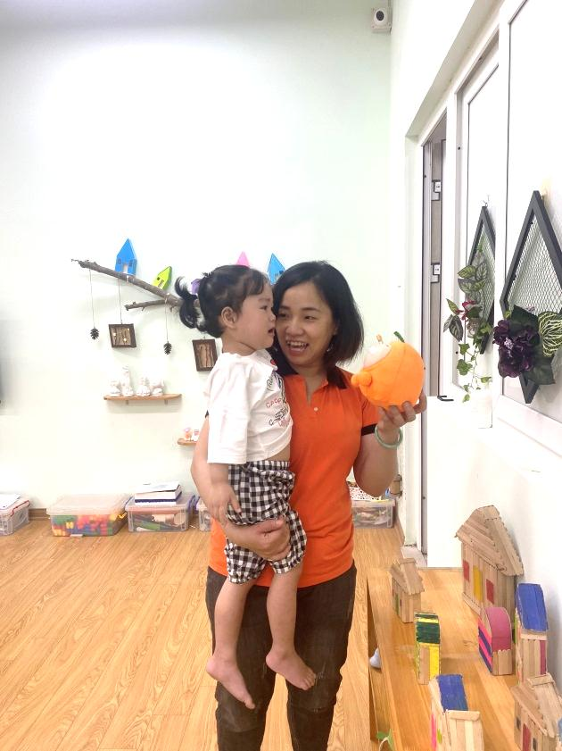
Hình ảnh 1: Cô bế trẻ ra góc xem đồ chơi để quên đi nỗi nhớ nhà
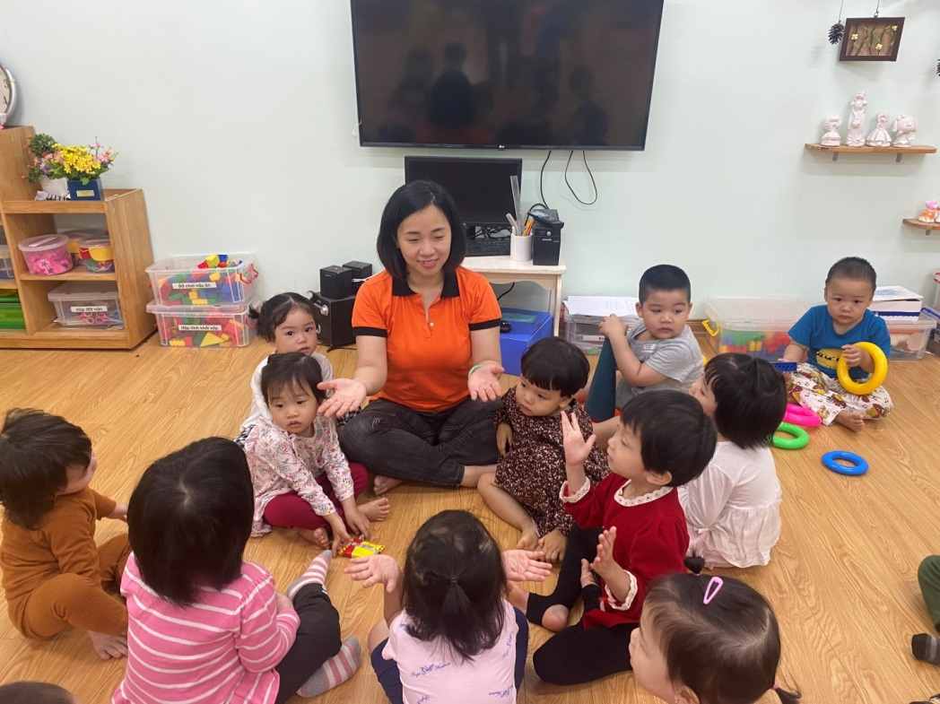
Hình ảnh 2: Cô khen trẻ trước tập thể lớp
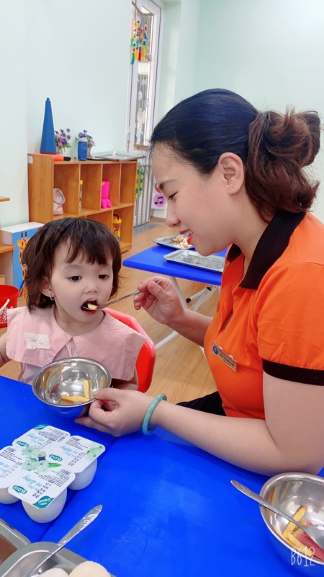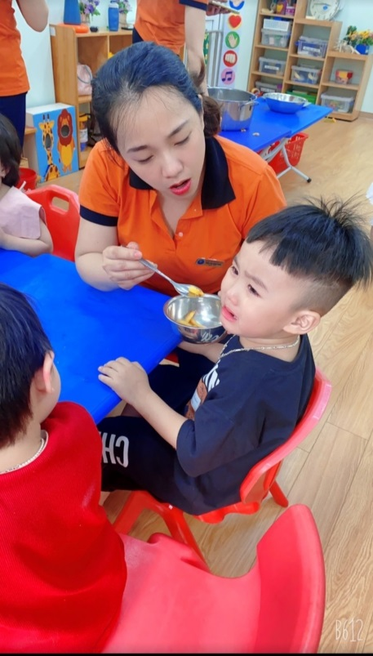
Hình ảnh 3,4: Cô ân cần dỗ dành, động viên khuyến khích bón từng thìa cơm cho trẻ
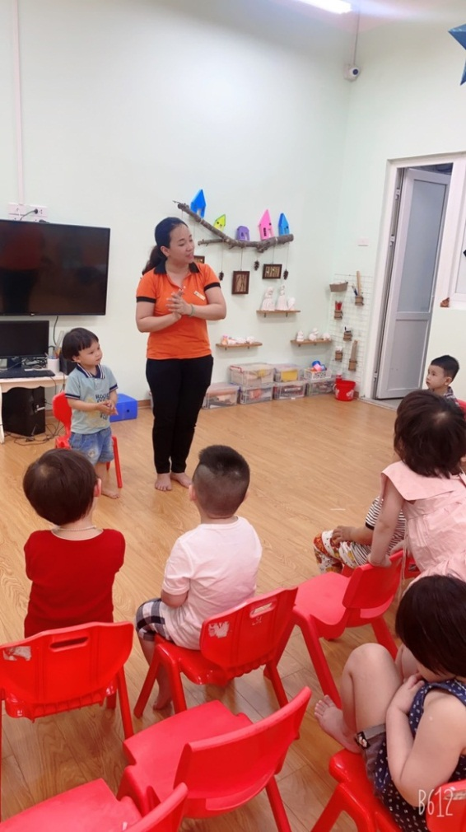
Hình ảnh 5: Cô hát cho trẻ nghe
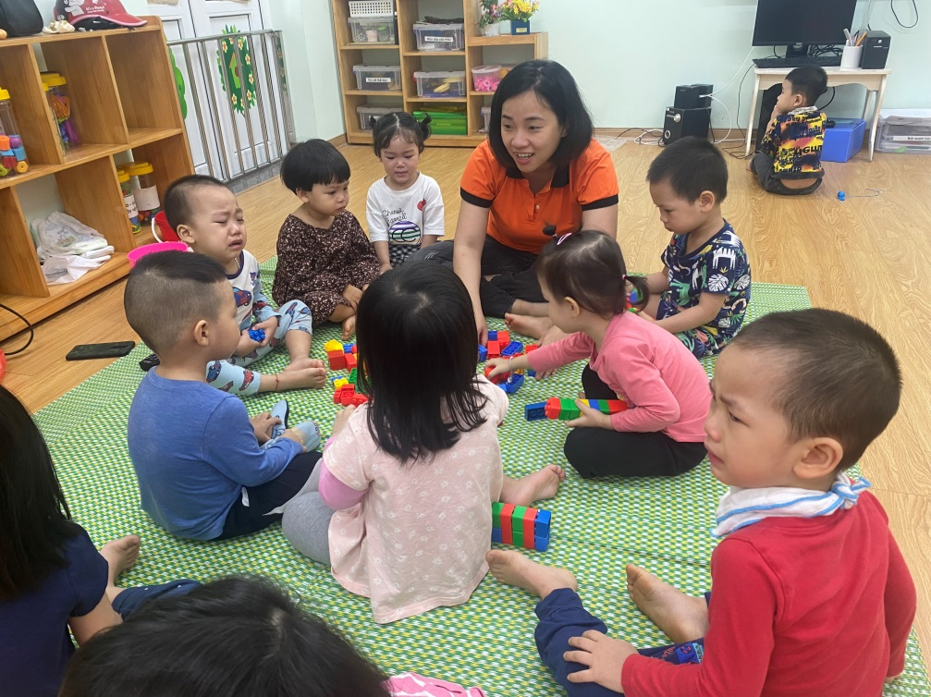
Hình ảnh 6: Cô cùng trẻ chơi với các đồ chơi để trẻ quên đi nỗi nhớ nhà.

PHIẾU ĐIỀU TRA
Khảo sát trẻ rụt rè, nhút nhát, khả năng giao tiếp khó khăn
(Trước khi thực hiện, giải pháp sáng kiến)
Họ tên trẻ: Trịnh Quang Anh – sinh năm 2019
Học sinh lớp nhà trẻ 2 – Trường mầm non Nhân Chính
Nội dung khảo sát: Khả năng giao tiếp về ngôn ngữ gặp rất nhiều khó khăn, nói ngọng và chưa biết nói.
THỜI GIAN | THỜI ĐIỂM | BIỂU HIỆN TÂM LÝ CỦA TRẺ
25/03/2021 | Giờ chơi góc | Không chơi đồ chơi, ngồi 1 mình
27/03/2021 | Giờ chơi ngoài trời | Đứng 1 chỗ, ko dám rời cô ra chơi cùng bạn
02/04/2021 | Giờ chơi đón trẻ | Nhút nhát, sợ vào lớp, bám mẹ
04/04/2021 | Giờ chơi trả trẻ | Chưa biết chào cô và các bạn để ra về
07/04/2021 | Giờ chơi ngoài trời | Rụt rè ko dám chơi các trò chơi vận động cùng bạn
09/04/2021 | Giờ học sáng | Bối rối, ko trả lời được các câu hỏi đơn giản của cô
11/04/2021 | Giờ học chiều | Khả năng giao tiếp cùng bạn kém, ko hòa đồng
14/04/2021 | Giờ học sáng | Chưa diễn tả được với cô và các bạn điều mình muốn nói

PHIẾU ĐIỀU TRA
Khảo sát trẻ rụt rè, nhút nhát, khả năng giao tiếp khó khăn
(Sau khi thực hiện, giải pháp sáng kiến)
Họ tên trẻ: Trịnh Quang Anh – sinh năm 2019
Học sinh lớp nhà trẻ 2 – Trường mầm non Nhân Chính
Nội dung khảo sát: Khả năng giao tiếp về ngôn ngữ gặp rất nhiều khó khăn, nói ngọng và chưa biết nói.
THỜI GIAN | THỜI ĐIỂM | BIỂU HIỆN TÂM LÝ CỦA TRẺ
15/04/2022 | Giờ chơi góc | Biết giao lưu và chơi cùng bạn
18/04/2022 | Giờ chơi ngoài trời | Biết chọn đồ chơi mình thích
20/04/2022 | Giờ chơi đón trẻ | Tự tin vào lớp, chào cô, chào mẹ
25/04/2022 | Giờ chơi trả trẻ | Biết cùng bạn cất đồ chơi, vui vẻ ra về
27/04/2022 | Giờ chơi ngoài trời | Hồn nhiên cùng bạn chơi đồ chơi
29/04/2022 | Giờ học sáng | Biết trả lời các câu hỏi mạch lạc, rõ ràng
04/05/2022 | Giờ học chiều | Biết tham gia các hoạt động tập thể
05/05/2022 | Giờ học sáng | Xung phong, tự tin tham gia hoạt động học

